面向对象的系统分析

超市管理系统

超市管理系统

摘要:UML是目前面向对象程序设计中的一种标准的建模技术，它被用作确定、可视化、构建和文档化一个软件系统的结构。本文主要探讨对超市管理系统的UML分析，以用例图为实现手段，捕获高层次的系统功能需求的策略。

关键字:
需求分析 系统管理 模型规约 物流 用例图

引言:
超市管理信息系统是一个超市不可缺少的部分,它的内容对于超市的决策者和管理者来说都至关重要,所以超市管理系统应该能够为用户提供充足的信息和快捷的销售查询手段。但一直以来人们使用传统人工的方式管理文件信息，这种管理方式存在着许多缺点,如:效率低、保密性差,另外时间一长,将产生大量的文件和数据,这对于查找、更新和维护都带来了不少的困难。以及在人力资源配置方面都将存在很大的不足。
本次设计即是针对超市运营者对各方面的管理方面所做的分析，是包括对各个部门的分析，了解超市管理在哪方面的需求，从而做出分析，制作专门的管理流程，方便用户的使用。

- 对面向对象系统分析与UML的理解
面向方法的基本思想包括两个主要的方面。一方面，是从现实世界中客观存在的事物出发来构造软件系统，并在系统构造中尽可能运用人类的自然思维方式。另一方面，面向对象方法比以往的方法更接近人类的日常思维。
在用面向对象方法开发的系统中，以类的形式进行描述并由这些类创建的对象是系统的基本构成单位。这些对象对应着问题域中的各项事务，他们内部的属性与操作刻画了事物的静态特征和动态特征。而对象之间的继承、聚合、关联、消息等关系如实的表达了问题域中事物之间实际存在的各种关系。因此，无论系统的构成成分还是通过这些成分之间的关系而体现的系统结构，都可以直接的映射问题域。
而面向对象的UML分析，有益于对问题域和系统责任的理解，改进了与分析有关的各类人员之间的交流，对需求的变化具有较强的适应性。
面向对象的系统分析和设计的主要目的是完成对某个特定应用论域的分析和系统的建模。应完成的主要工作是描述系统中的对象、对象的属性和操作、对象的动态特性、对象间的构造关系和通信关系等，从而建立系统的静态结构和动态活动模型。
UML：（Unified Modeling Language的缩写）是统一建模语言的英文缩写，是用来对软件密集系统进行可视化建模的一种语言。UML为面向对象开发系统的产品进行说明、可视化、和编制文档的一种标准语言。它是在开发阶段，说明，可视化，构建和书写一个面向对象软件密集系统的制品的开放方法。UML现在被OMG采纳作为业界的标准。它最适于数据建模，业务建模，对象建模，组件建模。
- 超市管理系统需求描述

随着网络办公系统的方便性及其进一步普及，越来越来的公司、企业在管理上都采用了专门的系统来管理公司的业务和流程。 由此，系统管理应运而生。
本项目针对超市管理系统进行需求说明，旨在为超市提供方便，快捷的结账体系，准确，高效的库存和财务管理系统等。让顾客在超市购物更加快捷方便，让超市的管理和运行工作更加完善，方便。因为超市管理系统是基于超市内部普通员工和管理人员的系统，所以非本超市员工是无权进行操作的。该超市管理系统的用户：仓库管理员，收银员，销售经理，会计，系统管理员，经理（管理员）。
一个基本的超市管理系统，包括下面7个子系统：仓库管理系统、业绩管理系统、财务管理系统、人事管理系统、销售管理系统、登陆系统，信息管理系统。如图1所示。基本流程是：一个具有相对权限的人登录相应的系统板块，了解相应的信息。比如：收银员输入用户名及密码登录销售管理系统，根据顾客商品购买进行销售操作，如银行卡支付、现金支付、打印购买发票。其次还可以对会员进行管理、添加新会员、补办会员卡、会员积分累加、会员积分兑换等。

超市管理系统

仓库
管理系统
登
录系统
销
售
管理系统
人事管理
系统
业绩
管理系统
财务
管理系统
信
息管理系统

图1

2.1 超市管理系统的总体描述
管理层和员工通过输入口令方式登录相应权限的子系统以多种视图浏览并了解超市信息。
（1）系统管理员通过“信息管理系统”子系统进行超市系统的商品信息管理、财务信息管理人事信息管理和销售信息管理操作，并为管理超市货物、查看和发布相关信息，用户登录分别提供数据库服务。系统管理员可以查看普通员工的信息。
（2）经理通过输入口令方式登录系统执行相应操作，包括可以进入业绩系统、财务系统、销售系统、人事系统。
（3）销售经理登录业绩系统了解产品相关信息（包括功能、产地、生产日期等），数量以及查看销售榜及盈利情况，还可以调整价格。
（4）收银员登录销售系统执行收款、退款、找零、退货服务还可以对会员进行增加以及积分的相关的操作。
（5）仓库管理员登录“仓库管理系统”，及时获知仓库产品数量及种类信息，并根据公司需要决定需要采购的产品种类及数量。
（6）会计登录“财务系统”对公司每月发放的员工工资和奖金、产品进货成本、公司的总利润、下一季度的财政预算做成总表并进行报告。

2.2 仓库管理子系统的描述

仓库管理子系统中，其子系统的主要功能如下：
- 查看仓库内商品种类，仓库管理员进入系统选择查看商品种类。
- 查看仓库商品入库，出库的情况，然后根据其进行下一步的采购。
- 查看是否有退货情况，并予以更改库存。
仓库管理系统
库
存
查
询
商
品
出
库
商
品
入
库
退

货

图 2
2.3 业绩管理子系统的描述

业绩管理子系统中，其子系统的主要功能如下：
（1）查看销售榜，销售经理进入系统选择查看销售榜。
（2）查看盈利状况，销售经理可以看到超市商品的总体盈利情况。
（3）销售经理进入系统可以调整商品售价，比如商品快过期时为早点儿处理掉，将商品的价格调低；当商品的成本价上涨时，将商品的价格调高；在节假日时，也可以对商品的售价进行调整。
业绩管理系统
查看销售榜
查看盈利情况
调整商品价格

图 3

2.4财务管理子系统的描述

财务管理子系统中，其子系统的主要功能如下：
（1）会计登录系统添加公司每个员工的工资和奖金记录。
（2）会计登录系统删除公司每个员工的工资和奖金记录。
（3）会计登录系统查看公司每个员工的工资和奖金记录。
（4）会计根据各部门上传过来的预算并结合本公司的实际营收制作公司的利润报表。
（5）会计根据公司的实际情况以及以往的利润报表，制作下季度公司的利润预算。

财务管理系统
添加工资奖金记录
删除工资奖金记录
查看工资奖金纪录
制作公司利润报表
下季度公司利润预算

图 4
2.5 人事管理子系统的描述
人事管理子系统中，包括普通员工管理、系统管理员管理和销售经理员管理，其子系统的主要功能如下：
（1）经理登录系统进入普通员工和销售经理管理以及系统管理员管理界面。
（2）在普通员工管理中招聘员工，当超市的工作过于繁琐而员工数量不够时，就可以招聘员工。
（3）在普通员工管理中解除员工，当员工的业绩水平很低、没有责任心或者违反了超市的管理条例时，就可以解除该员工。
（4）在普通员工管理中调离员工，当员工在工作中表现的很出色，或者几个部门之间的人员数量差异很大，为了更好的对超市进行管理，可以调离员工。
（5）在普通员工管理中查看员工信息，比如查看员工的基本信息、奖金情况等。
（6）在普通员工管理中删除员工信息，当员工被解除之后，就要删除他的信息。
（7）在普通员工管理中添加员工信息，对新招聘的员工的信息进行登记，或者当本超市管理系统需要某一项原来并没有体现出来的信息时，就要对所有的员工添加这一项信息。
（8）在系统管理员管理中查看管理员信息，比如查看管理员的基本信息、基本工资、奖金情况等。
（9）在系统管理员管理中删除管理员信息，当管理员被解除之后，就要删除他的信息。
（10）在系统管理员管理中添加管理员信息，当本超市管理系统需要某一项原来并没有体现出来的信息时，就要对管理员添加这一项信息。
（11）在销售经理管理中招聘经理，当超市的销售经理有事儿请假或者其他一些原因，就要招聘一些有经验的销售经理来进行管理，从而提高超市管理的效率。
（12）在销售经理管理中调离经理，当超市还有分公司时，因为一些原因可以对经理进行调离。
（13）在销售经理管理中解除经理，当经理因为违反了超市的管理条例或者政治作风等其他一些原因，可以解除该经理的职位。
人事管理系统
销售经理管理
系统管理员管理
普通员工管理
招聘经理
调离经理
解除经理
查看管理员信息
增加管理员信息
删除管理员信息
招聘员工
解除员工
调离员工
查看员工信息
删除员工信息
添加员工信息

图 5

2.6 销售管理子系统的描述

销售管理子系统中，其子系统的主要功能如下：
（1）收银员登录系统为顾客进行结账服务，当顾客购买完商品时，收银员扫描商品码，对顾客购买的商品结账，顾客可以选择银行卡支付，也可以选择现金支付。
（2）收银员为顾客进行添加会员服务，当顾客一次性购买商品的价格在200元以上，就可以为该顾客办理会员手续。
（3）收银员为顾客进行会员卡补办服务，当顾客办理的会员卡因某些原因丢失时，就可以为该顾客补办一张会员卡，并将前一张会员卡注销。
（4）收银员为会员进行管理积分服务，当顾客成为一名会员，他每次在该连锁超市购买商品后，都可以累加积分；或者在有活动时，可以兑换积分。
销售管理系统
结账
添加会员
会员卡补办
管理积分
打印发票
银行卡支付
现金支付
兑换积分
累加积分

图 6

2.7 登录子系统的描述

登录管理子系统中，所有已经在系统中注册了的用户在具有相应权限的登录界面进行登录，其子系统的主要功能如下：
（1）用户输入用户名。
（2）用户输入密码
（3）用户登录成功后修改登录密码，为了安全起见，用户可以在初始密码的基础上修改为自己比较熟悉的密码。
登录系统

输入用户名
输入用户密码
修改登录密码

图 7

2.8 信息管理子系统的描述

信息管理子系统中，管理层在此系统发布、删除、查看公司的全部信息，包括商品信息、财务信息、人事信息、销售信息，其子系统的主要功能如下：
（1）在商品信息管理中添加商品的相关信息，包括商品的价格、条形码、保质日期等信息。
（2）在商品信息管理中删除商品的相关信息，当该商品因某些原因不再销售时，就要将此商品的信息删除。
（3）在商品信息管理中查看商品的相关信息，当仓库管理员需要了解一些商品的详细信息时，可以在此进行查看。
（4）在财务信息管理中添加超市财务的相关信息，包括超市的财务总计以及调度的详细情况等信息。
（5）在财务信息管理中删除超市财务的相关信息，当该超市的一项财务记录已经不需要记载时，就可以对其进行删除了。
（6）在财务信息管理中查看超市财务的相关信息，超市的相关工作人员（例如经理）可以进行这一操作。
（7）在人事信息管理中添加超市人事的相关信息，包括新增人员的信息、人事调动的详细信息等。
（8）在人事信息管理中删除超市人事的相关信息，当人员被解除之后，相关工作人员（例如系统管理员）可以将该人员的信息删除。
（9）在人事信息管理中查看超市人事的相关信息，超市的相关工作人员（例如经理）可以进行这一操作。
（10）在销售信息管理中添加超市销售的相关信息，包括商品的销售榜、销售管理条例等信息。
（11）在销售信息管理中删除超市销售的相关信息，超市的相关工作人员（例如系统管理员）可以进行这一操作。
（12）在销售信息管理中查看超市销售的相关信息，超市的相关工作人员（例如系统管理员）可以进行这一操作。

信息管理系统
商品信息管理
财务信息管理
人事信息管理
销售信息管理
添加
查看
删除
删除
添加
查看
添加
删除
查看
添加
删除
查看

图 8
- 人员分工
在组长的组织下，大家一起对本次所要完成的项目——超市管理系统的需求分析进行了讨论和整理，最后得出了一份详细描述该超市管理系统功能的需求分析报告，并在基础上对完成此项目所要做的工作进行了分工。
高娟（组长）：负责类图的各项工作，包括讲解、作图、写规约以及相关文档。
高玉芳：负责用例图的各项工作，包括讲解、作图、写用例规约以及相关文档。
刘海惠：负责顺序图的各项工作，包括讲解、作图、写规约以及相关文档。
马彩凤：负责状态图和活动图的各项工作，包括讲解 、作图、写规约以及相关文档。
当然，在各自制作的过程中，当遇到困难时，全员都经过了热烈的讨论。相信大家在此次制作的过程中，都能学到很多知识。
- 用例图描述
- 用例图的建立
（1）用例图的概念
在UML中，用例图一般由用户（执行者）和用例构成，其中用例定义了用户与计算机之间为达到某个商业目的而进行的一系列交互活动。
一般地，用例具有以下特征：
1. 用户是用例的使用者，用例必须是和用户有交互的。
2.用例可大可小。
3.用例必须是有一定的商业目的，且其行为是可被观察的。
4.一个用例可以由一系列完整和独立的主要商业过程（由执行者标准行为触发）及一些可选的、例外的商业过程（由执行者的非标准行为触发）组成。
原则上，用例图对于所有涉及软件开发和使用的人（如客户、软件的最终用户、领域专家和软件的测试者等）必须是可以理解的。通过它，软件开发者及使用者可以进行有效的沟通，以建立正确的需求分析。
（2）建立用例图的步骤
在面向对象程序设计的需求分析阶段，可以按下面的步骤建立用例图：
- 确定谁将是该系统的直接使用者（执行者）。
寻找参与者可以从以下问题入手：
.系统开发出来后，使用系统主要功能的是谁？(
用户，仓库管理员，销售经理，会计，系统管理员，经理，收营员)
.谁需要借助系统来完成日常的工作？( 用户，仓库管理员，销售经理，会计，系统管理员，经理，收营员)
.系统需要从哪些人或其他系统中获得数据？ (仓库管理员，销售经理，收营员)
.系统会为哪些人或其他系统提供数据？ (仓库管理员，销售经理，系统管理员)
.系统会与哪些其他系统交互？(网页,发布消息)
.系统是由谁来维护和管理的，以保证系统处于工作状态？(系统管理员)
.系统控制的硬件设备有哪些？(鼠标,电脑,键盘)
所以 参与者可以分为两类：用户 和 顾客
- 确定用例者之间的使用关系
. (用户)
泛化关系或继承

仓库管理员，销售经理 、系统管理员，经理，收营员，会计
顾客
泛化关系
会员
- 确定用例
登录--------------修改密码
仓库管理员--------库存查询,商品入库、出库、退货查询
销售经理---------查看销售榜、查看盈利，调整商品价格
会计-------------查看奖金工资纪录、添加奖金工资纪录、删除奖金工资纪录、下季度公 司利润预算、制作林润报表
系统管理员：对普通员工-----招聘员工、解除员工、员工调离、查看员工信息、解除员工信息、删除员工信息、
经理： 对普通员工----------招聘员工、解除员工、员工调离、查看员工信息、解除员工 信息、删除员工信息、
对销售经理----------解除经理、经理调离、招聘经理
对系统管理员--------查看管理员信息、添加管理员信息、删除管理员信息、
收营员：（结账）------打印发票
顾客 ：（结账）-------现金支付 、银行卡支付
收营员对顾客------------添加会员
对会员 ------------会员卡补办
对会员------------管理积分
系统管理员 对商品信息 --------查看、添加、删除
对财务信息 --------查看、添加、删除
对人事信息 --------查看、添加、删除
对销售信息 --------查看、添加、删除
2.具体用例图展现
1..登录系统
用户在进入系统之前要登输入密码和用户名，登录系统。系统提供在指定位置输入密码和用户名及修改密码的功能。系统用例图如下

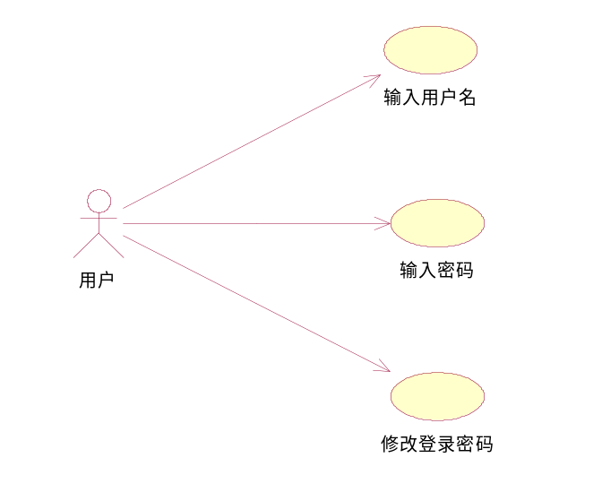

2.仓库管理
为仓库管理员提供查看产品种类和数量，商品的入库和出库量的查询，以及退货量的查询，系统用例图如下：
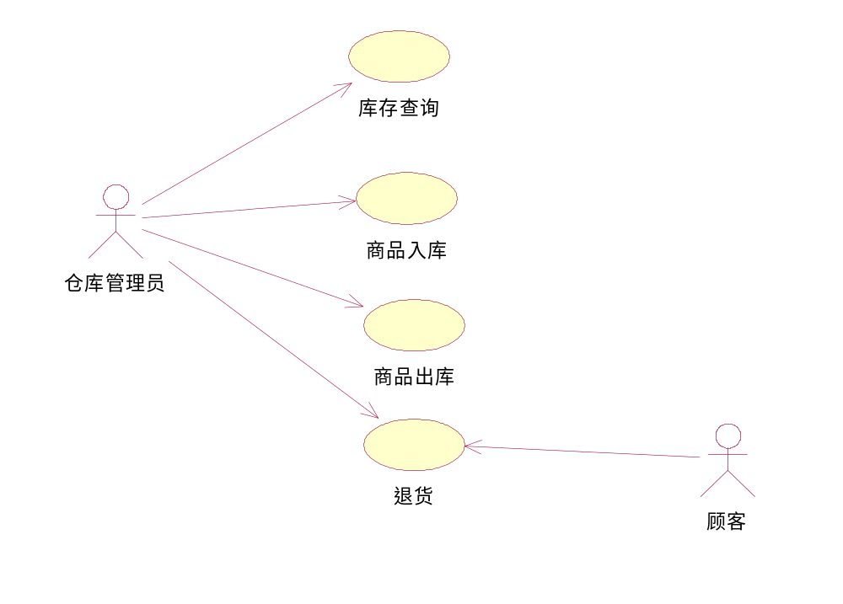

3. 业绩管理
业绩管理员提供查看产品种类和数量，了解畅销产品的种类及数量，以及当月的盈利状况，并为仓库管理员提供制定采购计划的功能。系统用例图如下：
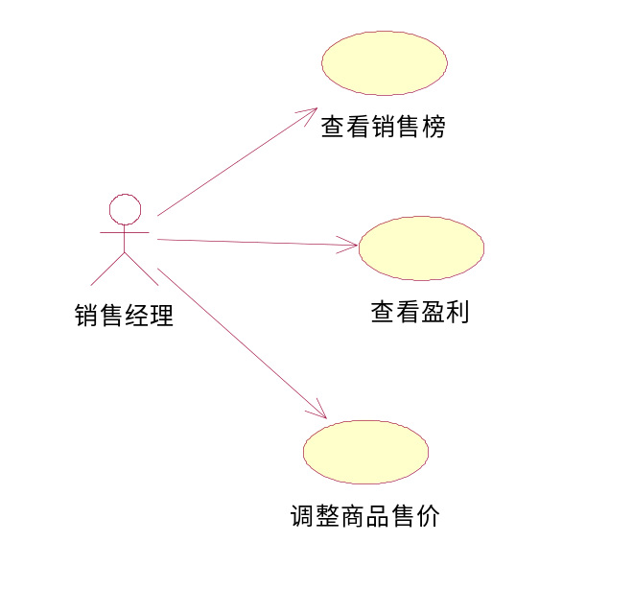

4. 财务管理
为会计提供每月发放的员工工资和奖金、产品进货预算、公司的总利润、下一季度的财政预算做成总表并进行报告的功能。用例图如下：

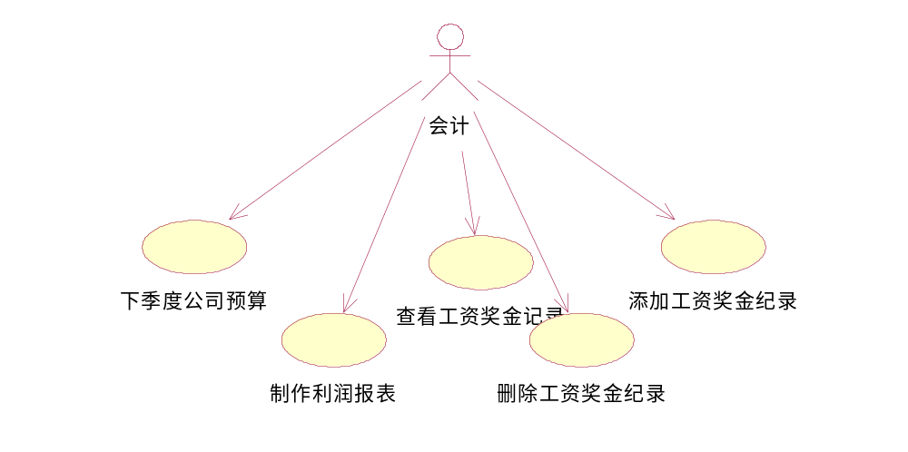

5. 人事管理
为管理层用户提供人事招聘、解除、调离的功能。用例图如下：
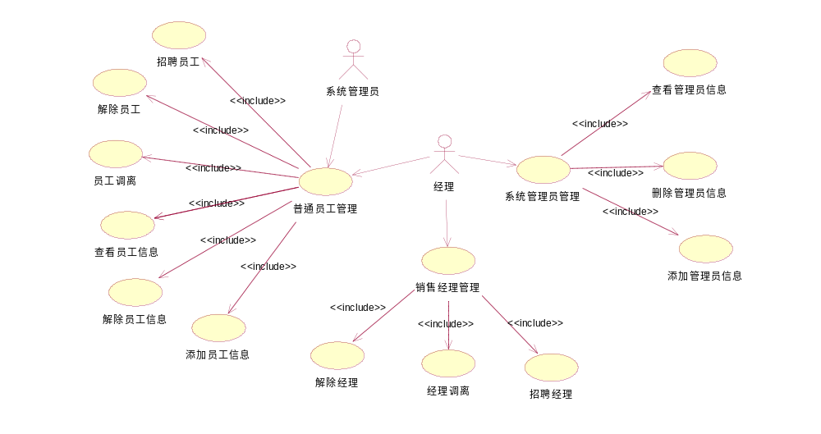

用例名称 | 人事管理
用例描述 | 招聘员工、解除员工、员工调离、查看、修改、删除员工信息、查看、添加、删除管理员信息和对销售经理的管理
目标 | 用户（普通员工、销售经理、系统管理员）
参与者 | 经理
前置条件 | 已经登陆系统
主要  操作  过程 | - 经理可以根据需要对普通员工查看、删除、添加员工信息，发布招聘、解除和员工调离情况  - 经理对销售经理进行经理解除、经理调离和招聘经理的信息发布  - 经理对系统管理员进行查看、删除和添加

6.销售管理
为收银员用户提供收款、退款、找零、打印购物小票、退货的功能。用例图如下
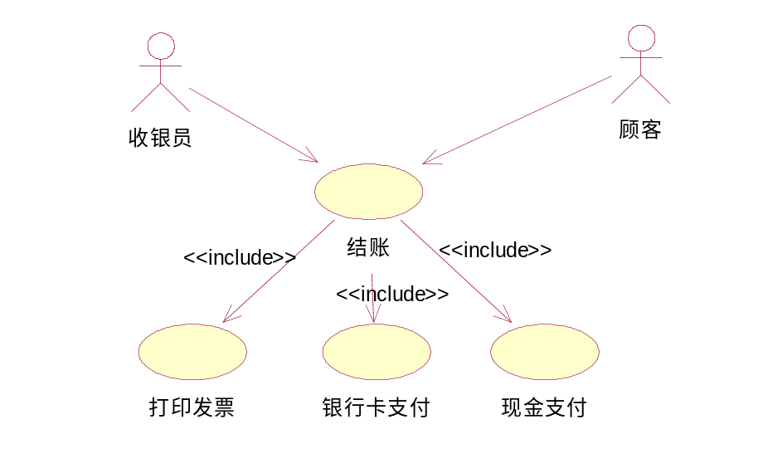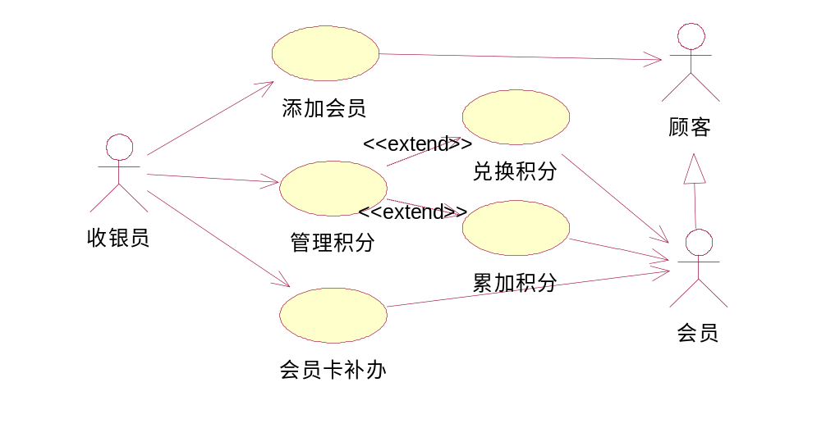

7. 信息管理
为管理员提供管理和更新商品信息、财务信息、财务信息、认事信息、销售信息的管理和更新的功能。用例图如下：
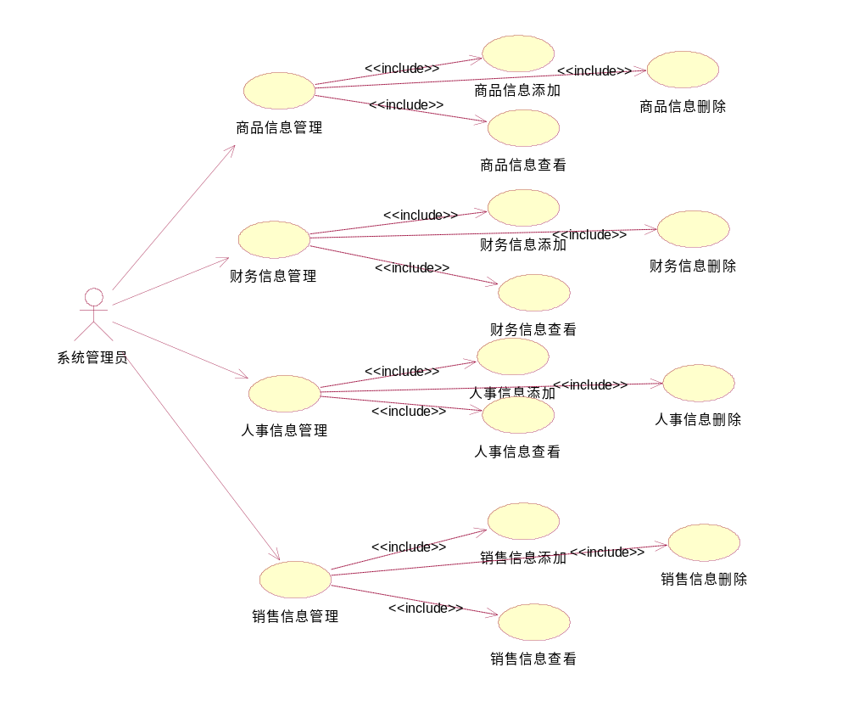

3、类图描述
这部分由 高娟 做讲解和模型规约
4、顺序图描述
这部分由 刘海惠 做讲解和模型规约
5、活动图和状态图描述
这部分由 马彩凤 做讲解和模型规约
- 总结

通过此次的UML设计，可以感受到使用UML这种图形化的语言表达一个设计，是非常的简洁明了，图形的表达能够把问题反应的更清楚，让人容易了解，他强大表达能力使它可以用于各种复杂类型的软件系统的建模，使得设计变得简单化。
这次的设计是建立在以前从未接触，以及是一个初学者的基础上，所以在设计过程中遇到不少问题，比如不知从哪方面开始下手，对概念的了解不够清楚，使得设计变得困难，但是通过查阅资料以及认真阅读课本上的介绍，才有了设计的出路，但是毕竟也是第一次接触这个软件，在画图过程中也是遇到了不少问题.
但是在这次设计之后，我们确实学到了东西，不能说是精通这个软件，至少对该软件有所接触，了解他的用途以及使用情况，这对我以后的工作和学习将会有很大的帮助。

- 参考文献
- 邵维忠，杨芙清.《面向对象的系统分析》北京，清华大学出版社，2007年
- 张晞.《以UML用例图为基础的系统需求分析》广州，中山大学软件研究所，2002年
- 刘超，张莉.可视化面向对象建模技术--标准建模语言UML教程.北京：北京航空航天大学出版社，1999年
- 洪永清，黄德才，吕丽民.面向对象建模与设计.北京：人民邮电出版社，1998
[ 5 ] 《基于UML超市管理系统的设计》，百度文库
[ 6 ] 百度文库.UML超市管理系统需求分析

